2016-2017学年河北省石家庄市正定县九年级（上）期中物理试卷

一、选择题（本大题共有18个小题，共39分；其中1～15小题为单选题，每小题的四个选项中，只有一个选项符合题意，每小题2分，16～18小题为多选题，每小题的四个选项中，有两个或者两个以上选项符合题意，每小题2分，全选对的得3分，选对但不全的得2分，有错选或不选的不得分．）
1．“花若绽放，蝶自飞来”，蝴蝶能闻到花的香味是因为（ ）
A．分子很小 B．分子间存在引力
C．分子在不停地做无规则运动 D．分子间存在斥力
2．对下列常见现象的分析，合理的是（ ）
A．围火取暖，是通过做功的方式改变内能
B．钻木取火，是通过做功的方式改变内能
C．雾霾弥漫，是因为分子在不停地运动
D．雪花纷飞，是因为分子之间有斥力作用
3．烈日当空的夏日，小明打着赤脚走在小河边，发现岸上的石头热得烫脚，而河水却比较凉，其主要原因是（ ）
A．水吸收的热量少，因此河水比岸上的石头的温度低
B．这是小明的错觉造成的，实际上岸上的石头与水的温度相同
C．石头的吸热能力强，因此石头升温快
D．水的比热容比石头的大，在受到太阳同样照射的情况下，水升高的温度少
4．在常温干燥的情况下，下列餐具属于导体的是（ ）
A．塑料筷子 B．陶瓷碗 C．不锈钢勺 D．玻璃果盘
5．4个悬挂着轻质小球，d球带正电，相互作用情况如图所示，则下列说法正确的是（ ）
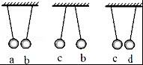
A．a球一定带电 B．a球一定不带电
C．b球一定带负电 D．c球可以不带电
6．以下电路图中与实物图一致的是（ ）
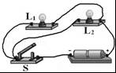
A．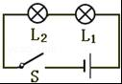 B．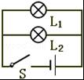 C．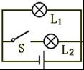 D．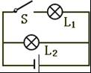
7．某造纸厂为杜绝操作工利用电动切纸机切纸时将手指损伤事故的发生，他们设计制造的电动切纸机，必需将两只手同时分别按住左、右开关，切纸机才能正常工作．下图所示的电路设计中符合要求的是（ ）
A．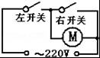 B．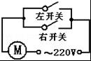 C．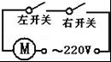 D．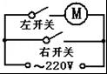
8．如图所示的流程图是用来说明单缸四冲程汽油机的一个工作循环及涉及到的主要能量转化情况．关于对图中①②③④的补充正确的是（ ）
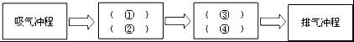
A．①做功冲程 ②内能转化为机械能 ③压缩冲程 ④机械能转化为内能
B．①压缩冲程 ②机械能转化为内能 ③做功冲程 ④内能转化为机械能
C．①做功冲程 ②机械能转化为内能 ③压缩冲程 ④内能转化为机械能
D．①压缩冲程 ②内能转化为机械能 ③做功冲程 ④机械能转化为内能
9．如图所示，关于电流表和电压表的使用方法中正确的是（ ）
A．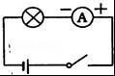 B．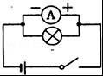 C．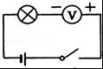 D．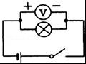
10．一段1m长的电阻丝，下列做法能使它的电阻增大的是（ ）
A．对折 B．长度拉伸为原来的2倍
C．增大电阻丝两端电压 D．外表涂上绝缘材料
11．如图所示电路，闭合开关，以下判断正确的是（ ）
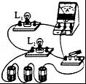
A．灯L₁、L₂串联 B．电流表测灯L₁电流
C．电流表测灯L₂电流 D．电流表测总电流
12．如图所示电路，闭合开关后，两灯均发光，且L₁比L₂亮，则（ ）
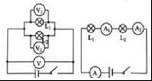
A．V示数大于V₁示数 B．V₁示数大于V₂示数
C．A示数等于A₁示数 D．A₂示数大于A₁示数
13．“风力测试仪”的原理如图所示，电源电压恒定不变，L为小灯泡，AB为阻值均匀的电阻丝．闭合开关S，有风时，重物受风力的作用而发生偏转．则下面说法不正确的是（ ）
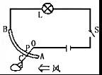
A．风力越大，灯泡越亮
B．AB连入电路的电阻值与风力大小有关
C．风力越大，AB连入电路的电阻值越大
D．风力变化不大时，灯泡亮度变化不够明显，可以在电路中串联一个电流表进行改进
14．如图甲所示的电路中，闭合开关，灯泡发光，电流表A₁和A₂的指针位置如图乙丙所示，则通过灯泡L₁和L₂的电流分别为（ ）
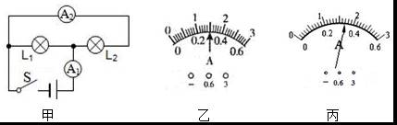
A．1.16A 0.34A B．1.5 A 0.34A C．1.5A 1.7 A D．0.3A 0.34A
15．如图所示的四幅图中，下列说法不正确的是（ ）
A．
用手触摸静电球时，头发竖起，形成“怒发冲冠”的现象，说明同种电荷相互排斥
B．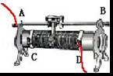
该滑动变阻器接入电路使用，闭合开关前，应将滑片移至滑动变阻器的最左端向上
C．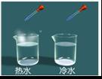
滴入热水中的墨水比滴入冷水中的墨水扩散的快，说明温度越高，分子运动越剧烈
D．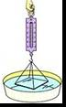
拉动玻璃板，玻璃板脱离水面时，弹簧测力计示数变大，说明分子间存在斥力
16．关于温度、热量和内能的说法中正确的是（ ）
A．温度高的物体内能一定大
B．物体的温度升高，内能一定增加
C．物体吸收热量，内能增加，温度可能不变
D．物体温度越高，含有的热量越多
17．如图所示，三个相同规格的灯泡连入电路，当开关S闭合时，三个电流表A₁、A₂和A₃的读数分别是I₁、I₂、I₃，下列说法正确的是（ ）
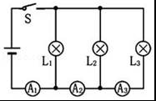
A．I₁＞I₂＞I₃ B．I₁＞I₂+I₃ C．I₁＜I₂+I₃ D．I₁=I₂+I₃
18．如图所示的电路，下列说法正确的是（ ）
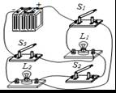
A．若开关 S₁、S₃ 断开，S₂ 闭合，则两灯串联
B．若开关S₁、S₃闭合，S₂ 断开，则两灯并联
C．当三个开关都闭合时，只有灯 L₂ 发光
D．若开关S₁、S₂ 闭合，S₃断开，只有灯 L₂ 发光

二、填空及简答题（本大题8个小题；每空1分，共30分）
19．将一个底部封闭的薄壁金属管固定在支架上，管中装一些酒精，然后用塞子塞紧管口．把一根橡皮条缠在管子上并迅速来回拉动，很快会观察到塞子被酒精蒸气顶出（如图所示）．这是通过 的方式使金属管壁的温度升高的，酒精蒸汽将塞子顶出时，酒精蒸汽的 能转化成塞子的 能，该过程与内燃机中的 冲程原理相同．
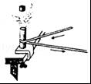
20．如图所示，汽车在转向前，司机会拨动方向盘旁边的横杆，汽车同侧的前后两个转向灯就会同时闪亮、同时熄灭，司机所拨动的这根横杆相当于电路中的 （填元件名称），汽车发动机常用水来做冷却剂，这是因为水的比热容较 ；若发动机的水箱中贮有10kg水，当水温升高10℃时，水吸收的热量是 J（水的比热容为4.2×10³J/（kg•℃））．
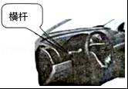
21．两只水果点亮了一只发光二极管（如图），金属片A是水果电池的 （填“正极”或“负极”），两水果之间 （填“串联”或“并联”），现将二极管正负极接线对调，二极管不发光，此时水果电池的正负极之间 （填“有”或“没有”）电压．
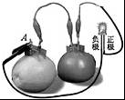
22．如图所示，在电路中要使灯泡L₁和L₂串联，应闭合开关 、断开开关 ；要使灯泡L₁和L₂并联，应闭合开关 、断开开关 ；为了防止电路出现短路，不能同时闭合开关 ．
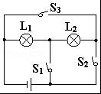
23．如图1所示电路，电流表A₁测量的是通过灯泡 的电流．如果A₁、A₂的示数分别是0.1A、0.5A，则通过灯L₂的电流大小为 A；如图2所示电路，电源是四节新干电池串联组成的电池组，开关闭合后，电压表的示数为2V，则灯泡L₁两端的电压为 V，灯泡L₂两端的电压为 V．
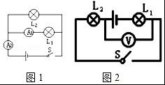
24．如图所示，AB和BC是由同种材料制成的长度相同、横截面积不同的两段导体，则R_{AB} R_{BC}，将它们串联后连入电路中，则电流I_{AB} I_{BC}（填“＞”、“＜”或“=”）．
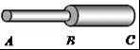
25．如图所示，已知两只灯泡L₁和L₂串联，则在a、b、c三个电表中（电流表或电压表），a是 表，b是 表，c是 表．
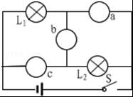
26．阅读短文并回答下列问题：
各种金属导体中，银的导电性能是最好的，但还是有电阻存在．20世纪初，科学家发现，某些物质在很低的温度时，如铝在﹣271.76℃以下，铅在﹣265.95℃以下，电阻就变成了零，这就是超导现象，用具有这种性能的材料可以做成超导材料．目前已经开发出一些“高温”超导材料，它们在100K（﹣173℃）左右电阻就能降为零．
如果把超导现象应用于实际，会给人类带来很大的好处．在发电厂发电、输送电能等方面若能采用超导材料，就可以大大降低由于电阻引起的电能损耗．如果用超导材料来制造电子元件，由于没有电阻，不必考虑散热问题，元件尺寸可以大大缩小，进一步实现电子设备的微型化．
（1）超导材料的电阻是 ．
（2）导体的电阻是导体本身的一种性质，它的大小与导体的 、 和 有关．阅读上述材料可知，导体的电阻还受 的影响．
（3）若常温下超导体研制成功，则超导体适合做 ．
A．电热水壶 B．输电线 C．电热吹风机 D．电热毯．

三、实验探究题（本大题共4个小题，第27题6分，第28题每小题6分，共6分；第29题5分，第30题9分，共26分）
27．为了比较水和煤油的吸热能力，小明用两个相同的装置做了如图1所示的实验．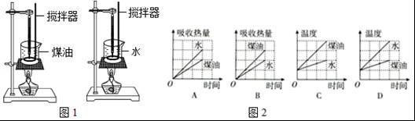
（1）在两个相同的烧杯中应加入初温相同、 相同的水和煤油；
（2）实验中搅拌器的作用是：使液体 ；选用相同酒精灯加热的目的是：使水和煤油在相同时间内 ；
（3）实验中发现煤油的温度比水的温度升高得 （选填“快”或“慢”），这表明 吸热本领更强，图2中 图线能反映该实验情况．
28．用笔画线将图中器材连成电路，要求：若其中一个灯泡烧坏另一个也不会发光．
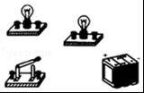
29．依据图甲电路图，用笔画线，将图乙补充完整（电源为三节干电池，滑片向右移动灯泡变暗）
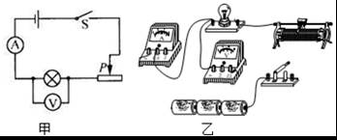
30．检验电路故障：如图所示，甲乙两个相同的小灯泡串联在电源电压为3V的电路中，闭合开关后两个灯泡都不亮．已知甲乙两灯泡中有一个灯丝烧断，另一个完好．请你利用一根导线进行检验．
操作方法：断开开关， （也可以在图上画图描述操作方法）
实验现象及结果：
【拓展】闭合开关，小明同学用电压表分别测AC和AB两点间的电压，发现两次电压表的示数均为3V，由此判定灯 （选填“甲”或“乙”）断路．
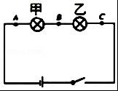
31．小明同学对串联电路电压规律进行了探究：
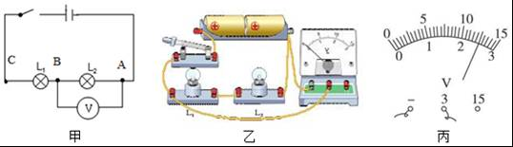
（1）小明按图甲所示的电路图连接图乙的实物图，图中有一根导线接错了，请你找出这根接错的导线，在这根导线上打“×”（表示不要），并用笔重新画一根正确连接的导线．
（2）改正错误，闭合开关，用电压表测出L₂两端的电压；在测L₁两端的电压时，小明为了节省时间，采用以下方法：电压表所接的B接点不动，只断开A接点，并改接到C接点上．
（3）测出AC间的电压，示数如图丙所示，读数后请将数据填入表格，得出结论．
【交流与评估】
（1）在拆接电路时，开关必须 ．
（2）在测灯泡L₁两端的电压时，小明用上面的方法能否成功？ ，为什么？ ．
（3）方法改进后，测出AB、BC、AC间的电压记录在如表表格中，小明分析实验数据得出结论：串联电路总电压等于各用电器两端电压之和．此实验在设计方案上存在的不足之处是 ．改进方法 ．
AB间的电压/V | BC间的电压/V | AC间的电压/V
1.2 | 1.2

四、计算应用题（本题共5分，解答时要求有必要的文字说明、公式和计算过程等，只写最后结果不得分）
32．天然气灶使用方便、经济环保．如图所示，在一个标准大气压下，天然气灶将一壶质量为3kg、温度为20℃的水加热至沸腾，大约需要10min，已知：水的比热容为4.2×10³J/（kg•℃），天然气的热值为3.5×10⁷J/m³．
求：
（1）水吸收的热量；
（2）若天然气完全燃烧放出的热量60%被水吸收，烧开这壶水需要多少天然气．
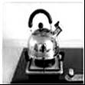

2016-2017学年河北省石家庄市正定县九年级（上）期中物理试卷
参考答案与试题解析

一、选择题（本大题共有18个小题，共39分；其中1～15小题为单选题，每小题的四个选项中，只有一个选项符合题意，每小题2分，16～18小题为多选题，每小题的四个选项中，有两个或者两个以上选项符合题意，每小题2分，全选对的得3分，选对但不全的得2分，有错选或不选的不得分．）
1．“花若绽放，蝶自飞来”，蝴蝶能闻到花的香味是因为（ ）
A．分子很小 B．分子间存在引力
C．分子在不停地做无规则运动 D．分子间存在斥力
【考点】扩散现象．
【分析】物质由分子组成，分子永不停息地做无规则运动．
【解答】解：分子是运动的，鲜花开放时，花朵的分子运动到空气中，蝴蝶闻到花朵的气味，飞向花朵．
故选C．

2．对下列常见现象的分析，合理的是（ ）
A．围火取暖，是通过做功的方式改变内能
B．钻木取火，是通过做功的方式改变内能
C．雾霾弥漫，是因为分子在不停地运动
D．雪花纷飞，是因为分子之间有斥力作用
【考点】热传递改变物体内能；机械运动；做功改变物体内能．
【分析】（1）做功和热传递都能改变物体的内能．要判断出属于做功改变物体内能的现象，需知做功的特点．
（2）据分子运动论可知，分子很小，肉眼不能直接看到，且分子是在永不停息的运动的，且分子间存在着作用力．
【解答】解：A、围火取暖，是通过热传递的方式改变内能，故A错误；
B、钻木取火属于摩擦生热现象，即克服摩擦力做功产生内能，故是通过做功改变内能，故B正确；
C、雾霾弥漫中的雾霾不是分子，故不能说明分子是运动的，故C错误；
D、雪花纷飞中的雪花是物体运动而不是分子运动，不能说明分子之间有排斥力作用，故D错误；
故选B．

3．烈日当空的夏日，小明打着赤脚走在小河边，发现岸上的石头热得烫脚，而河水却比较凉，其主要原因是（ ）
A．水吸收的热量少，因此河水比岸上的石头的温度低
B．这是小明的错觉造成的，实际上岸上的石头与水的温度相同
C．石头的吸热能力强，因此石头升温快
D．水的比热容比石头的大，在受到太阳同样照射的情况下，水升高的温度少
【考点】比热容解释简单的自然现象．
【分析】对水的比热容大的理解：相同质量的水和其它物质比较，吸收或放出相同的热量，水的温度升高或降低的少；升高或降低相同的温度，水吸收或放出的热量多，据此分析．
【解答】解：因为水的比热容比石头的大，相同质量的水和石头比较，吸收相同的热量（都在太阳照射下），水的温度升高的少，故河水是凉凉的，而石头的温度升高的多，热得烫脚，故D正确．
故选D．

4．在常温干燥的情况下，下列餐具属于导体的是（ ）
A．塑料筷子 B．陶瓷碗 C．不锈钢勺 D．玻璃果盘
【考点】导体．
【分析】根据常见的导体和绝缘体进行判断．常见的导体包括：人体、大地、各种金属、酸碱盐的溶液等．常见的绝缘体包括：塑料、陶瓷、橡胶、空气、玻璃等．
【解答】解：塑料筷子、陶瓷碗、玻璃果盘都不容易导电，属于绝缘体；不锈钢汤匙是金属制品，是导体．
故选C．

5．4个悬挂着轻质小球，d球带正电，相互作用情况如图所示，则下列说法正确的是（ ）
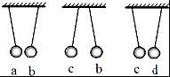
A．a球一定带电 B．a球一定不带电
C．b球一定带负电 D．c球可以不带电
【考点】物体带电情况的判断．
【分析】（1）电荷规律：同种电荷相排斥，异种电荷相吸引；
（2）带电体的基本性质：吸引轻小物体．
【解答】解：已知d带正电，由图可知，cd相互吸引，说明c可能带负电，也可能不带电；
c与b相互排斥，说明两球均带电，且为同种电荷，即c、b均带负电；
b与a相互吸引，说明a可能带正电，也可能不带电．
综上所述，只有C的说法是正确的．
故选C．

6．以下电路图中与实物图一致的是（ ）
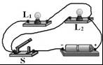
A．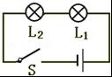 B．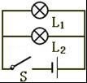 C．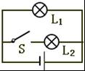 D．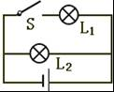
【考点】根据实物图画电路图．
【分析】由实物图可知，开关控制整个电路，开关闭合后，两灯并联．
【解答】解：A、该选项中，两灯泡串联，故A选项错误；
B、该电路中，开关控制整个电路，两灯泡并联，符合实物电路，故B选项正确；
CD电路图中，两灯泡并联，但开关控制支路，故CD选项错误．
故选B．

7．某造纸厂为杜绝操作工利用电动切纸机切纸时将手指损伤事故的发生，他们设计制造的电动切纸机，必需将两只手同时分别按住左、右开关，切纸机才能正常工作．下图所示的电路设计中符合要求的是（ ）
A．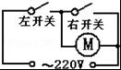 B．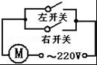 C．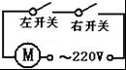 D．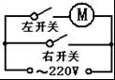
【考点】电路图设计．
【分析】必需将两只手同时分别按住左、右开关，切纸机才能正常工作，说明左、右开关和切纸机是串联的．
【解答】解：A、左开关闭合时，切纸机工作，右开关闭合时，电源短路，不符合题意；
B、左、右开关并联，闭合任意一个开关，切纸机都能正常工作，不符合题意；
C、左、右开关串联，只有都闭合时，切纸机才能正常工作，符合题意；
D、右开关闭合时，电源短路，不符合题意．
故选C．

8．如图所示的流程图是用来说明单缸四冲程汽油机的一个工作循环及涉及到的主要能量转化情况．关于对图中①②③④的补充正确的是（ ）
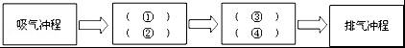
A．①做功冲程 ②内能转化为机械能 ③压缩冲程 ④机械能转化为内能
B．①压缩冲程 ②机械能转化为内能 ③做功冲程 ④内能转化为机械能
C．①做功冲程 ②机械能转化为内能 ③压缩冲程 ④内能转化为机械能
D．①压缩冲程 ②内能转化为机械能 ③做功冲程 ④机械能转化为内能
【考点】内燃机的四个冲程．
【分析】热机的四个冲程：吸气冲程、压缩冲程、做功冲程、排气冲程．压缩冲程中机械能转化为内能；做功冲程中内能转化为机械能．
【解答】解：热机的四个冲程是吸气冲程、压缩冲程、做功冲程、排气冲程．压缩冲程中，活塞上升压缩气缸内的气体，使气体内能增大，即机械能转化为内能；做功冲程中，高温高压的燃气推动活塞向下运动，内能转化为机械能．
故选B．

9．如图所示，关于电流表和电压表的使用方法中正确的是（ ）
A．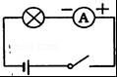 B．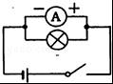 C．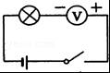 D．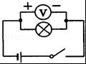
【考点】电流表的使用；电压表的使用．
【分析】（1）电流表的正确使用方法是：与被测用电器串联；电流必须从电流表的正极流入，负极流出；所测量的电流不能超过电流表的量程；绝对不允许不经过用电器把电流表直接接在电源两极上；
（2）电压表的正确使用方法是：把它并联在用电器两端；必须让电流从正接线柱流入，从负接线柱流出（正接线柱与正极相连，负接线柱与负极相连）；被测电压不能超过电压表所选的量程，否则会烧坏电压表．
【解答】解：A、此图中是电流表，即串联在电路中，且正负接线柱是正确的，故A正确；
B、此图中是电流表，相当于导线，所以此时将电流表并联，会发生短路，故B错误；
C、此图中是电压表，应该并联在用电器两端，故C错误；
D、此图中的电压表虽然并联在用电器两端，但正负接线柱接反了，故D错误；
故选A．

10．一段1m长的电阻丝，下列做法能使它的电阻增大的是（ ）
A．对折 B．长度拉伸为原来的2倍
C．增大电阻丝两端电压 D．外表涂上绝缘材料
【考点】影响电阻大小的因素．
【分析】电阻是导体本身的性质，其大小与导体的长度、横截面积及材料有关系．导体越长、横截面积越小，电阻越大．
【解答】解：
A、电阻丝对折后，导体的长度减小，横截面积增大，则导体的电阻减小，故A错误；
B、电阻丝长度拉伸为原来的2倍后，导体的长度增大、而横截面积减小，导体的电阻增大；故B正确；
C、电阻是导体本身的一种性质，大小与导体两端的电压无关，故C错误；
D、在电阻丝外表涂上绝缘材料，电阻丝的材料、长度以及横截面积均不变，电阻不变，故D错误．
故选B．

11．如图所示电路，闭合开关，以下判断正确的是（ ）
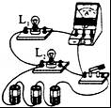
A．灯L₁、L₂串联 B．电流表测灯L₁电流
C．电流表测灯L₂电流 D．电流表测总电流
【考点】电路的基本连接方式．
【分析】根据电流的流向法，找出电流的路径，再根据串并联电路的特点做出判断．并确定电流表的测量范围．
【解答】解：A、读图可知，电流从电源的正极出发，经开关后分别流经两只灯泡，所以电路为并联，故A错误；
BC、图中电流表与灯L₁串联在同一支路中，所以电流表测灯L₁的电流，故B正确、C错误；
D、电流表测灯L₁的电流，不是测总电流，故D错误．
故选B．

12．如图所示电路，闭合开关后，两灯均发光，且L₁比L₂亮，则（ ）
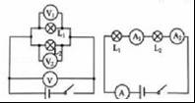
A．V示数大于V₁示数 B．V₁示数大于V₂示数
C．A示数等于A₁示数 D．A₂示数大于A₁示数
【考点】并联电路的电压规律；串联电路的电流规律．
【分析】根据并联电路的电压规律和串联电路的电流规律对各个选项逐一分析即可．
【解答】解：
（1）左图中两灯泡并联，由“各支路两端电压相等，且都等于总电压（电源电压）”可知，V示数等于V₁示数，也等于V₂示数，故AB错误；
（2）右图中两灯泡串联，由“串联电路中电流处处相等”可知，A示数等于A₁示数，也等于A₂示数，故C正确，D错误．
故选C．

13．“风力测试仪”的原理如图所示，电源电压恒定不变，L为小灯泡，AB为阻值均匀的电阻丝．闭合开关S，有风时，重物受风力的作用而发生偏转．则下面说法不正确的是（ ）
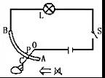
A．风力越大，灯泡越亮
B．AB连入电路的电阻值与风力大小有关
C．风力越大，AB连入电路的电阻值越大
D．风力变化不大时，灯泡亮度变化不够明显，可以在电路中串联一个电流表进行改进
【考点】欧姆定律的应用；滑动变阻器的工作原理；电阻的串联．
【分析】A、阻值均匀的电阻丝AB和重物共同组成滑动变阻器，而灯泡与滑动变阻器串联，当风力增大时，通过重物偏转的方向分析电阻丝AB接入电路中电阻的大小变化，利用欧姆定律分析电路中电流的变化，根据电流的变化判断灯泡的亮度；
B、C根据上面的分析作答；
D、根据滑片的移动不能改变接入电路中的电阻结合欧姆定律进行解答．
【解答】解：A、风力大小决定重物偏转角度大小的变化，当风力增大时，重物向左偏转，偏转的角度增大，AB接入电路的电阻变小，根据电阻的串联规律，电路的总电阻减小，由I=可得，电路中的电流增越大，则灯泡越亮，符合题意，A正确；
BC、由上分析，均不符合题意，BC错误；
D、由A的分析可知，风力变化不大时，滑片的移动基本不能改变电路中的电阻，电路中的电流基本不变，所以，不能在电路中串联接入一个电流表，通过观察电流表的示数来判断风力的大小，不符合题意，D错误．
故选A．

14．如图甲所示的电路中，闭合开关，灯泡发光，电流表A₁和A₂的指针位置如图乙丙所示，则通过灯泡L₁和L₂的电流分别为（ ）
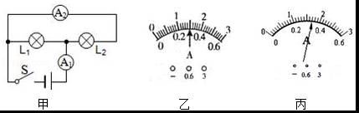
A．1.16A 0.34A B．1.5 A 0.34A C．1.5A 1.7 A D．0.3A 0.34A
【考点】并联电路的电流规律．
【分析】首先对电路进行分析，明确灯泡之间的连接关系，确定电流表的测量位置，然后根据串并联电路电流特点和指针位置，确定电流表选择的量程和对应的分度值，读出电流表的示数；最后根据电路特点得到通过两只灯泡的电流．
【解答】解：由图知两灯泡并联，电流表A₁测量干路电流，电流表A₂测量通过灯泡L₂的电流，所以A₁示数较大，而A₁指针偏转角度较小，所以选择的是大量程0～3A，分度值为0.1A，示数为I=1.50A；
电流表A₂选择的是0～0.6A，分度值为0.02A，示数为I₂=0.34A，即通过灯泡L₂的电流为0.34A，所以通过灯泡L₁的电流为I₁=I﹣I₂=1.50A﹣0.34A=1.16A．
故选A．

15．如图所示的四幅图中，下列说法不正确的是（ ）
A．
用手触摸静电球时，头发竖起，形成“怒发冲冠”的现象，说明同种电荷相互排斥
B．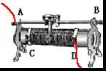
该滑动变阻器接入电路使用，闭合开关前，应将滑片移至滑动变阻器的最左端向上
C．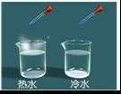
滴入热水中的墨水比滴入冷水中的墨水扩散的快，说明温度越高，分子运动越剧烈
D．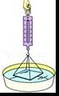
拉动玻璃板，玻璃板脱离水面时，弹簧测力计示数变大，说明分子间存在斥力
【考点】电荷间的相互作用规律；分子的热运动；分子间的作用力；滑动变阻器的使用．
【分析】（1）在自然界中只有两种电荷，即正电荷和负电荷，且电荷间存在着相互作用规律，即同种电荷相互排斥，异种电荷相互吸引
（2）在连接电路时，滑动变阻器阻值应调至最大；
（3）分子在永不停息地做无规则运动，其运动速度与温度有关，温度越高，运动速度越快．
（4）根据实验现象及分子动理论（分子间存在相互作用的引力和斥力）进行解答．
【解答】解：A、当人在触摸静电球时，人身体就会带上电荷，即人的头发上会带上同种电荷，由于同种电荷相互排斥，故此时人的头发会飘起来，故A正确．
B、由图可知，当滑片移至滑动变阻器的最左端时，变阻器接入电路的电阻最大，故B正确；
C、不同的物质，在相互接触时彼此进入对方的现象是扩散现象．扩散的快慢跟温度有关．温度越高，扩散越快．滴入热水中的墨水比滴入冷水中的墨水扩散的快，说明温度越高，分子运动越剧烈，故C正确．
D、因为玻璃和水接触在一起，并且玻璃分子和水分子间的距离在引力作用的范围内，故水分子和玻璃分子之间存在相互作用的引力，故向上拉玻璃板时，弹簧测力计的读数将变大，故D错误．
故选：D．

16．关于温度、热量和内能的说法中正确的是（ ）
A．温度高的物体内能一定大
B．物体的温度升高，内能一定增加
C．物体吸收热量，内能增加，温度可能不变
D．物体温度越高，含有的热量越多
【考点】温度、热量与内能的关系．
【分析】解答此题从以下知识点入手：
（1）内能的大小和温度、质量、状态等因素有关．
（2）物体的温度升高，内能一定增加；
（3）物体的内能发生变化，可能表现在物体的温度变化，也可能是状态的变化；
（4）热量是个过程量，只能说物体吸收或放出多少热量，不能说物体具有或含有多少热量．
【解答】解：A、内能的大小和温度、质量、状态等因素有关，故温度高的物体，内能不一定大，故A错误．
B、物体的温度升高，可能是做功也可能是热传递，内能一定增加，故B正确；
C、物体吸热时，内能增大，但温度可能不变，例如：晶体在熔化过程中虽然继续吸热，温度是不变的，故C正确；
D、热量是个过程量，只有发生热传递时说物体吸收或放出多少热量，不能说物体具有或含有多少热量，故D错误．
故选BC．

17．如图所示，三个相同规格的灯泡连入电路，当开关S闭合时，三个电流表A₁、A₂和A₃的读数分别是I₁、I₂、I₃，下列说法正确的是（ ）
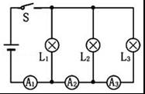
A．I₁＞I₂＞I₃ B．I₁＞I₂+I₃ C．I₁＜I₂+I₃ D．I₁=I₂+I₃
【考点】并联电路的电流规律．
【分析】由电路图看出，三个灯泡并联，其中A₁测量的为干路电流，A₂测量的是通过L₁和L₂的电流，A₃测量的L₃的电流，据此判断．
【解答】解：由图可知，三个灯泡并联，A₁在干路上，测量的是通过三个灯的电流之和；A₂测的是灯L₂、L₃的电流之和；A₃测得是灯L₃的电流；由此可知三只电流表示数：I₁＞I₂＞I₃．
故选A．

18．如图所示的电路，下列说法正确的是（ ）
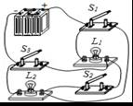
A．若开关 S₁、S₃ 断开，S₂ 闭合，则两灯串联
B．若开关S₁、S₃闭合，S₂ 断开，则两灯并联
C．当三个开关都闭合时，只有灯 L₂ 发光
D．若开关S₁、S₂ 闭合，S₃断开，只有灯 L₂ 发光
【考点】电路的基本连接方式．
【分析】（1）串联电路电流只有一条路径，电流依次经过各用电器从正极回到电源负极；并联电路电流有多条路径，分别经过各用电器从电源正极回到负极；
（2）短路分为电源短路和用电器短路，电源短路是指用导线直接将电源两端相连；而用电电器短路是指用一根导线将某个用电器的两端连接起来，使电器两端的电压为零．
【解答】解：
A、由图可知，开关S₁、S₃ 断开，S₂ 闭合，电流只有一条通路，正极→L₁→S₂→L₂→负极，所以两灯串联，故A正确；
B、由图可知，开关S₁、S₃闭合，S₂断开，电流有两条路径：正极→L₁→S₃→负极，正极→S₁→L₂→负极，所以两灯并联，故B正确；
C、由图可知，电流从电源正极流出→S₁→S₂→S₃→回到电源负极，这会造成电源短路，故C错误；
D、由图可知，开关S₁、S₂ 闭合，S₃断开，导线将 L₁两端相连，即 L₁被短路，只有L₂连入电路中，所以只有L₂发光，故D正确．
故选ABD．

二、填空及简答题（本大题8个小题；每空1分，共30分）
19．将一个底部封闭的薄壁金属管固定在支架上，管中装一些酒精，然后用塞子塞紧管口．把一根橡皮条缠在管子上并迅速来回拉动，很快会观察到塞子被酒精蒸气顶出（如图所示）．这是通过 做功 的方式使金属管壁的温度升高的，酒精蒸汽将塞子顶出时，酒精蒸汽的 内 能转化成塞子的 机械 能，该过程与内燃机中的 做功 冲程原理相同．
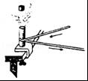
【考点】做功改变物体内能；内燃机的四个冲程．
【分析】拉动绳子对金属管做功，属于对物体做功，机械能转化为内能；看到塞子被弹起，属于物体对外做功，内能减小，温度降低，此时水蒸气遇冷会发生液化现象．
【解答】解：实验中，用一根绳子在管外绕几圈，并迅速地来回拉动绳子，此时机械能转化为内能，酒精的温度升高，属于做功改变物体的内能，使金属管壁的温度升高；塞子被酒精蒸气顶出的过程中，内能转化为机械能，该过程与内燃机中的做功冲程原理相同．
故答案为：做功；内；机械；做功．

20．如图所示，汽车在转向前，司机会拨动方向盘旁边的横杆，汽车同侧的前后两个转向灯就会同时闪亮、同时熄灭，司机所拨动的这根横杆相当于电路中的 开关 （填元件名称），汽车发动机常用水来做冷却剂，这是因为水的比热容较 大 ；若发动机的水箱中贮有10kg水，当水温升高10℃时，水吸收的热量是 4.2×10⁵ J（水的比热容为4.2×10³J/（kg•℃））．
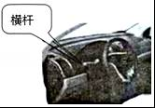
【考点】热量的计算；电路的组成．
【分析】（1）串并联电路的特点：串联电路，电流只有一条通路，开关控制整个电路．并联电路电流有多条通路，各支路互不影响；
（2）水的比热容大，相同质量的水和其它物质比较，升高或降低相同的温度，水吸收或放出的热量多；
（3）知道水的质量、水的比热容、水温度升高值，利用吸热公式Q_{吸}=cm△t求水吸收的热量．
【解答】解：
（1）司机拨动了这根横杆，转向灯才会工作，所以这根横杆起到了开关的作用．
（2）汽车发动机工作时产生大量的热，这些热如果不迅速转移，就可能损害发动机，因此利用水的比热容大的特点（相同质量的水和其它物质比较，升高相同的温度，水吸收的热量多）把这些热迅速吸收，使发动机的温度不致升得太高．
（3）水吸收的热量：
Q_{吸}=cm△t=4.2×10³J/（kg•℃）×10kg×10℃=4.2×10⁵J．
故答案为：开关；大；4.2×10⁵．

21．两只水果点亮了一只发光二极管（如图），金属片A是水果电池的 负极 （填“正极”或“负极”），两水果之间 串联 （填“串联”或“并联”），现将二极管正负极接线对调，二极管不发光，此时水果电池的正负极之间 有 （填“有”或“没有”）电压．
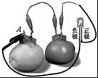
【考点】电源及其能量转化．
【分析】（1）二极管具有单向导电的性质．二极管是由半导体材料制成的，有两根引线，一根为正极，另一根为负极；二极管的导电性能很特殊，它只允许电流从它的正极流向负极，不允许从负极流向正极；
（2）串联电路只有一条电流路径．
【解答】解：
图中二极管发光，说明二极管的连接是正确的，因此水果电池组的A极是负极；
图中电流只有一条路径，因此两水果之间串联的；
现将二极管正负极接线对调，二极管不发光，是因为它的正负极接反了，说明二极管具有单向导电性；
此时水果电池的正负极之间仍然有电压．
故答案为：负极；串联；有．

22．如图所示，在电路中要使灯泡L₁和L₂串联，应闭合开关 S₂ 、断开开关 S₁S₃ ；要使灯泡L₁和L₂并联，应闭合开关 S₁S₃ 、断开开关 S₂ ；为了防止电路出现短路，不能同时闭合开关 S₂S₃ ．
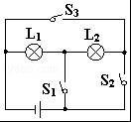
【考点】电路的基本连接方式．
【分析】解决此题的关键是根据串联合并联电路的特点，选择合适的开关组合，让灯泡组成串联或者并联电路；短路是指电流没有经过用电器而将电源两极直接连通的电路．
【解答】解：当闭合开关S₂，断开开关S₁、S₃时，灯泡L₁和L₂组成串联电路；
当闭合开关S₁、S₃，断开开关S₂时，灯泡L₁和L₂组成并联电路；
若同时闭合开关S₂、S₃，会形成短路现象，造成电流过大，烧坏电源，发生事故，所以不能同时闭合开S₂、S₃．
故答案为：S₂；S₁S₃；S₁S₃；S₂；S₂S₃．

23．如图1所示电路，电流表A₁测量的是通过灯泡 L₁ 的电流．如果A₁、A₂的示数分别是0.1A、0.5A，则通过灯L₂的电流大小为 0.4 A；如图2所示电路，电源是四节新干电池串联组成的电池组，开关闭合后，电压表的示数为2V，则灯泡L₁两端的电压为 4 V，灯泡L₂两端的电压为 2 V．
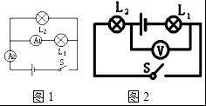
【考点】并联电路的电流规律；串联电路的电压规律．
【分析】（1）分析电路可知：两灯并联，电流表A₂测的是干路电流，电流表A₁测的是L₁所在支路的电流；
由于并联电路中，干路中的电流等于各支路电流之和；
（2）一节干电池的电压为1.5V，根据串联电路的电压特点可知电源的电压；
由电路图可知，两灯泡串联，电压表测L₂两端的电压；根据串联电路的电压特点求出L₁两端的电压．
【解答】解：（1）分析电路可知：两灯并联，电流表A₂测的是干路电流，即I=0.5A，电流表A₁测的是L₁所在支路的电流，则I₁=0.1A，
因为并联电路中干路电流等于各支路电流之和，
所以通过灯L₂的电流I₂=I﹣I₁=0.5A﹣0.1A=0.4A．
（2）根据串联电路中总电压等于各分电压之和，且一节干电池的电压为1.5V，
可知四节新干电池组成电源的电压U=4×1.5V=6V；
由电路图可知，两灯泡串联，电压表测L₂两端的电压，即U₂=2V；
则根据串联电路的总电压等于各电阻两端的电压之和可知：
L₁两端的电压U₁=U﹣U₂=6V﹣2V=4V．
故答案为：L₁；0.4；4；2．

24．如图所示，AB和BC是由同种材料制成的长度相同、横截面积不同的两段导体，则R_{AB} ＞ R_{BC}，将它们串联后连入电路中，则电流I_{AB} = I_{BC}（填“＞”、“＜”或“=”）．
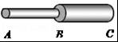
【考点】影响电阻大小的因素；串联电路的电流规律．
【分析】（1）AB和BC是由同种材料制成的长度相同、横截面积不同的两段导体，横截面积越大，电阻越小；
（2）根据串联电路的电流特点可知通过两段导体的电流关系．
【解答】解：
（1）导体AB和BC由同种材料制成、长度相同，由图可知导体AB横截面积比BC的小，所以R_{AB}＞R_{BC}；
（2）两段导体串联，所以通过两导体的电流相等，即I_{AB}=I_{BC}．
故答案为：＞；=．

25．如图所示，已知两只灯泡L₁和L₂串联，则在a、b、c三个电表中（电流表或电压表），a是 电压 表，b是 电流 表，c是 电压 表．
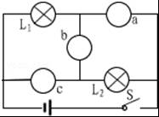
【考点】电流表的使用；电压表的使用．
【分析】在电路中，电压表由于电阻很大，相当于断路；电流表由于电阻很小，相当于一根导线．
【解答】解：题中要求两只灯泡串联连接，则只有一条电流的路径，如下图中红线所示，则可以判断电流通过的电表为电流表，没有通过的电表为电压表．
故答案是：电压；电流；电压．
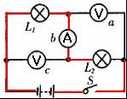

26．阅读短文并回答下列问题：
各种金属导体中，银的导电性能是最好的，但还是有电阻存在．20世纪初，科学家发现，某些物质在很低的温度时，如铝在﹣271.76℃以下，铅在﹣265.95℃以下，电阻就变成了零，这就是超导现象，用具有这种性能的材料可以做成超导材料．目前已经开发出一些“高温”超导材料，它们在100K（﹣173℃）左右电阻就能降为零．
如果把超导现象应用于实际，会给人类带来很大的好处．在发电厂发电、输送电能等方面若能采用超导材料，就可以大大降低由于电阻引起的电能损耗．如果用超导材料来制造电子元件，由于没有电阻，不必考虑散热问题，元件尺寸可以大大缩小，进一步实现电子设备的微型化．
（1）超导材料的电阻是 零 ．
（2）导体的电阻是导体本身的一种性质，它的大小与导体的 材料 、 长度 和 横截面积 有关．阅读上述材料可知，导体的电阻还受 温度 的影响．
（3）若常温下超导体研制成功，则超导体适合做 B ．
A．电热水壶 B．输电线 C．电热吹风机 D．电热毯．
【考点】影响电阻大小的因素；超导体的作用．
【分析】（1）超导材料的电阻为零；
（2）影响电阻大小的因素：材料、长度、横截面积和温度；
（3）超导材料的电阻为零，若有电流通过时，不会发热而损耗电能，据此分析得出结论．
【解答】解：（1）由题意知，超导材料的电阻为零；
（2）导体的电阻是导体本身的一种性质，它的大小与导体的材料、长度和横截面积有关．由短文可知，某些物质在温度很低时，电阻将变为零，可知电阻还与温度有关；
（3）超导体的电阻为零，有电流通过时不会发热，电热水壶、电热吹风机、电热毯都是利用电流的热效应工作的，所以超导体不适合；若用在输电线上，可以减少由于发热而产生的电能损耗，所以适合做输电线．B正确．
故答案为：（1）零；（2）材料；长度；横截面积；温度；（3）B．

三、实验探究题（本大题共4个小题，第27题6分，第28题每小题6分，共6分；第29题5分，第30题9分，共26分）
27．为了比较水和煤油的吸热能力，小明用两个相同的装置做了如图1所示的实验．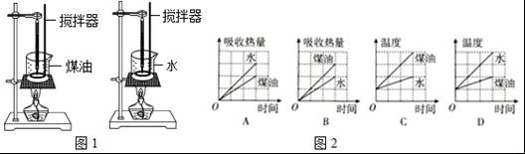
（1）在两个相同的烧杯中应加入初温相同、 质量 相同的水和煤油；
（2）实验中搅拌器的作用是：使液体 受热均匀 ；选用相同酒精灯加热的目的是：使水和煤油在相同时间内 吸收相同的热量 ；
（3）实验中发现煤油的温度比水的温度升高得 快 （选填“快”或“慢”），这表明 水 吸热本领更强，图2中 C 图线能反映该实验情况．
【考点】探究比热容的实验．
【分析】（1）判断水与煤油的吸热本领的大小，可以判断两种物质在吸收相同热量的情况下，升高温度的多少．温度升高较多的，则比热较小；为了达到此目的必须控制所用的物质的质量相等、初温相同，所用仪器相同；
（2）实验中不断地用搅拌器搅拌，目的是使得物质受热均匀；选取相同的酒精灯的目的是相同的时间内提供的热量相同；
（3）加热相同的时间，质量相同的水和煤油，由于煤油的吸热本领小，所以煤油升高的温度更高；水的比热容大于煤油的比热容，吸收相等的热量，煤油温度变化量大，根据图示图象分析答题．
【解答】解：（1）在此实验中，为了比较水和煤油吸热本领的大小，我们可以加热相同的时间，观察它们升高的温度；也可以让它们升高相同的温度，比较加热时间，来比较它们吸热本领的大小．
为了达到实验目的前提条件是：在两个相同的烧杯中应加入初温相同、质量相同的水和煤油；
（2）实验中不断地用搅拌器搅拌，目的是使得物质受热均匀；选取相同的酒精灯的目的是相同的时间内提供的热量相同；
（3）因为煤油比水的吸热本领小，所以加热相同的时间，它们吸收相等热量时，质量相同的水和煤油，煤油的温度升高得快；
实验用相同的酒精灯加热，加热时间相等时，水与煤油吸收的热量相等，因此AB错误；
水比煤油的比热大，吸收相等的热量，水升高的温度低，因此C正确，D错误．
故答案为：（1）质量；（2）受热均匀； 吸收相同的热量；（3）快；水；C．

28．用笔画线将图中器材连成电路，要求：若其中一个灯泡烧坏另一个也不会发光．
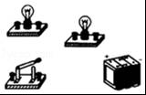
【考点】实物的电路连接．
【分析】由串联电路中各电路元件不能独立工作、互不影响和并联电路中各支路独立工作、互不影响的特点判断两灯泡的连接方式，然后与电源、开关串联组成电路．
【解答】解：因串联电路中各电路元件不能独立工作、互不影响，并联电路中各支路独立工作、互不影响，
所以，若其中一个灯泡烧坏另一个也不会发光，则两灯泡串联，然后与电源、开关串联组成电路，如下图所示：
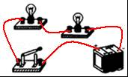

29．依据图甲电路图，用笔画线，将图乙补充完整（电源为三节干电池，滑片向右移动灯泡变暗）
【考点】实物的电路连接．
【分析】由电路图可知，灯泡与滑动变阻器串联，电压表并联在灯泡两端，电流表测电路中的电流．根据电源的电压确定电压表的量程，电流从电流表的正接线柱流入、负接线柱流出，滑片向右移动灯泡变暗说明接入电路中的电阻变大，即左下方接线柱必须接入电路中，据此进行解答．
【解答】解：由电路图可知，灯泡与滑动变阻器串联，电压表并联在灯泡两端，电流表测电路中的电流．
电源为三节干电池，则电源的电压为4.5V，电压表的量程为0～15V，
电流表的负接线柱与电源的负极相连，
滑动变阻器的左下方接线柱与开关串联时，滑片向右移动灯泡变暗，实物电路图的连接如下如图示数：
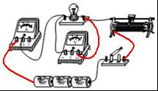

30．检验电路故障：如图所示，甲乙两个相同的小灯泡串联在电源电压为3V的电路中，闭合开关后两个灯泡都不亮．已知甲乙两灯泡中有一个灯丝烧断，另一个完好．请你利用一根导线进行检验．
操作方法：断开开关， 把一根导线接在AB两点 （也可以在图上画图描述操作方法）
实验现象及结果： 如果乙灯发光，说明乙灯是连通的，则甲灯是损坏的，如果乙灯不亮，则乙灯是损坏的
【拓展】闭合开关，小明同学用电压表分别测AC和AB两点间的电压，发现两次电压表的示数均为3V，由此判定灯 甲 （选填“甲”或“乙”）断路．
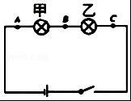
【考点】电流表、电压表在判断电路故障中的应用．
【分析】串联电路中电流的路径只有一条，因此，任何一个地方断路都会使整个电路不能工作．电压表是一个内阻很大的元件，根据电压表的特点，结合它们在电路中的使用情况，对照各选项中的描述进行分析和判断．
【解答】解：（1）断开开关把一根导线接在AB两点，如果乙灯发光，说明乙灯是连通的，则甲灯是损坏的，如果乙灯不亮，则乙灯是损坏的；
（2）用电压表测AC两点的电压，电压表的示数为3V，说明电源完好，把电压表接在AB两点，如果有示数，说明乙灯是连通的，则甲灯是损坏的；
故答案为：把一根导线接在AB两点；如果乙灯发光，说明乙灯是连通的，则甲灯是损坏的，如果乙灯不亮，则乙灯是损坏的；甲．

31．小明同学对串联电路电压规律进行了探究：
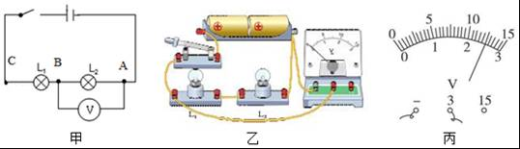
（1）小明按图甲所示的电路图连接图乙的实物图，图中有一根导线接错了，请你找出这根接错的导线，在这根导线上打“×”（表示不要），并用笔重新画一根正确连接的导线．
（2）改正错误，闭合开关，用电压表测出L₂两端的电压；在测L₁两端的电压时，小明为了节省时间，采用以下方法：电压表所接的B接点不动，只断开A接点，并改接到C接点上．
（3）测出AC间的电压，示数如图丙所示，读数后请将数据填入表格，得出结论．
【交流与评估】
（1）在拆接电路时，开关必须 断开 ．
（2）在测灯泡L₁两端的电压时，小明用上面的方法能否成功？ 不能 ，为什么？ 电压表指针反向偏转了 ．
（3）方法改进后，测出AB、BC、AC间的电压记录在如表表格中，小明分析实验数据得出结论：串联电路总电压等于各用电器两端电压之和．此实验在设计方案上存在的不足之处是 一次实验具有偶然性 ．改进方法 更换规格不同的灯泡进行多次实验 ．
AB间的电压/V | BC间的电压/V | AC间的电压/V
1.2 | 1.2
【考点】探究串、并联电路中的电压规律实验．
【分析】电压表的使用要求：并联到被测电路两端；电流从正接线柱流入，从负接线柱流出．
（1）在做电学实验拆接电路时，为了保护电路元件，开关必须断开；
（2）电压表所接的B点不动，只断开A接点，并改接到C点上时，电压表正负接线柱接反，指针将反偏．
（3）将AB间电压与BC间电压相加，即可判断出是否与AC间电压相等．通过实验获得结论，一般都要多做几次实验，多做几次实验，就可以多获几组数据，从而可以对数据进行归纳分析，以此获得结论．
【解答】解：分析图中电路图，发现电压表测量L₂两端的电压，因此电压表与L₁之间的连线错误，应把“+”接线柱与L₁连的导线去掉，改接为“+”接线柱和L₂左边接线柱之间：
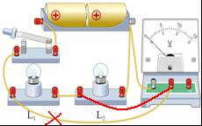
（1）拆接电路时，为了安全，开关必须断开．
（2）在测L₂两端的电压时，电压表所接的B接点不动，只断开A接点，并改接到C接点上，这样电压表正负接线柱接反，所以不能测出L₂两端的电压．
（3）本实验只做了一次实验，而没有进行多次测量，只凭一组实验数据得出结论带有偶然性，不能得出正确规律，故应更换规格不同的灯泡进行多次实验．
故答案为：如上图；（1）断开；（2）不能；电压表指针反向偏转了；（3）一次实验具有偶然性；更换规格不同的灯泡进行多次实验．

四、计算应用题（本题共5分，解答时要求有必要的文字说明、公式和计算过程等，只写最后结果不得分）
32．天然气灶使用方便、经济环保．如图所示，在一个标准大气压下，天然气灶将一壶质量为3kg、温度为20℃的水加热至沸腾，大约需要10min，已知：水的比热容为4.2×10³J/（kg•℃），天然气的热值为3.5×10⁷J/m³．
求：
（1）水吸收的热量；
（2）若天然气完全燃烧放出的热量60%被水吸收，烧开这壶水需要多少天然气．
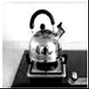
【考点】热量的计算；能量利用效率；燃料的热值．
【分析】（1）在一个标准大气压下，知道水沸腾时的温度，又知道水的比热容、质量和初温，根据Q_{吸}=cm（t﹣t₀）求出水吸收的热量；
（2）根据η=×100%的变形公式Q_{放}=求出天然气完全燃烧放出的热量，再根据Q_{放}=Vq的变形公式V=求出烧开这壶水需要天然气的体积．
【解答】解：（1）在一个标准大气压下，水沸腾时的温度t=100℃，
水吸收的热量：
Q_{吸}=cm（t﹣t₀）
=4.2×10³J/（kg•℃）×3kg×
=1.008×10⁶J．
（2）由η=×100%得，天然气完全燃烧放出的热量：
Q_{放}==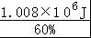=1.68×10⁶J．
由Q_{放}=Vq得，烧开这壶水需要天然气的体积：
V==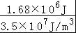=4.8×10^{﹣2}m³．
答：（1）水吸收的热量为1.008×10⁶J；
（2）若天然气完全燃烧放出的热量60%被水吸收，烧开这壶水需要4.8×10^{﹣2}m³天然气．

2016年11月30日

